鸡蛋月报（2019年11月）
郭冬岩
从业资格证号：F3024504
投询资格证号：Z0013837
电话：0351-7342558
邮箱：guodongyan@hhqh.com.cn

- 鸡蛋现货
（一）现货蛋价
根据鸡病专业网，本月鸡蛋现货行情持续下跌；11月份主产区辽宁、河北、山东、江苏、河南、湖北、四川等地蛋价持续下跌；截止今日今日主产区山东鸡蛋均价4.28元/斤；河北鸡蛋均价4.08元/斤；主销区广东鸡蛋均价5.1元/斤，北京鸡蛋均价4.175元/斤。
（二）淘鸡价格
本月淘汰鸡价格前半月断崖式下跌，后半月维持震荡，截止今日山东地区淘汰鸡价7.1元/斤；江苏地区淘汰鸡均价7.5元/斤；辽宁地区淘汰鸡均价6.4元/斤。由于前期蛋鸡补栏量偏低，导致目前可淘汰老鸡存栏较偏低，并且局部地区淘汰计划延后，屠宰场收购难度增加，压力较大，预计淘汰鸡价格或继续稳中偏强运行的可能性偏高。
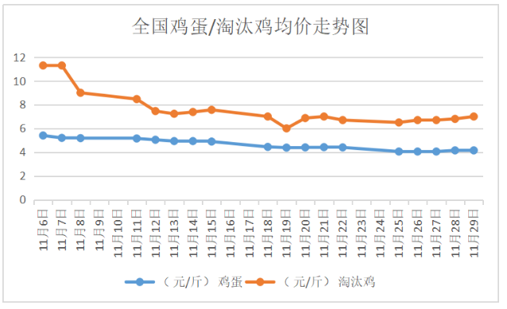
数据来源：鸡病专业网 和合期货
- 鸡苗价格
进入11月以后，虽然鸡蛋和淘鸡价格持续下跌，但本月鸡苗价格持稳运行，目前离春节前养殖补栏维持尾声阶段，市场需求较好，现阶段鸡苗市场呈现供小于需局面，预计短期内白羽肉鸡苗价格继续震荡偏强调整可能性偏高。今日山东白羽肉鸡苗均价7.56元/羽；辽宁肉鸡苗均价8.90元/羽。
- 生猪外三元价格
据中国养猪网猪价系统监测，今日全国生猪外三元均价为32.00元/公斤，本月上半月生猪价格持续下跌，11月18日以后生猪价格逐步稳定，目前看来，能够重整猪市格局的机会有两个，一是中南区禁调令的实施，一是双节来临的消费增长。

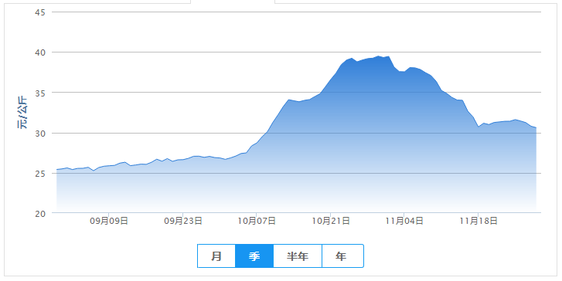
数据来源：中国养猪网 和合期货
- 鸡蛋期货
本月大商所鸡蛋主力合约2001于11月4日开始持续下跌，截止今日鸡蛋2001收盘价4333，+0.21%，最高报4362元/500千克，最低报4311元/500千克，成交量207280手，持仓量160438手，-12626手。
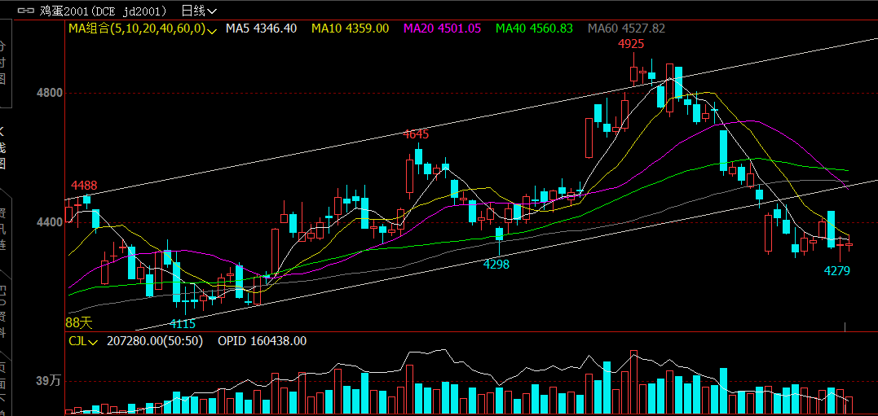

数据来源：和合期货 文华财经

- 综合观点
（一）本月行情分析
本月蛋价持续下跌原因在于：供应方面，鸡蛋供应持续充足；需求方面，春节备货需求启动缓慢，下游走货减缓，同时猪肉及肉鸡价格持续下跌，鸡蛋替代需求持续减弱；综合来看，替代需求逻辑成为本月蛋价持续下跌的主要原因。
- 后市分析
短期来看，目前受猪价反弹预期影响以及蛋禽产蛋淡季的进一步加剧，各环节库存有所下降；蛋商备货积极性短期内有所提高，但蛋价才刚进入缓和期，其上涨幅度表现还不是很明显，预计鸡蛋价格短期内保持稳中适度偏强运行概率较大，短期建议重点关注生猪价格。
长期来看，预计进入12月中旬左右，随着春节备货的来临，蛋价上涨的趋势会比较显著，同时关注淘鸡进度对供给的影响。
- 交易策略建议
2001合约可逢低试多。

风险揭示：您应当客观评估自身财务状况、交易经验，确定自身的风险偏好、风险承受能力和服务需求，自行决定是否采纳期货公司提供的报告中所给出的建议。您应当充分了解期货市场变化的不确定性和投资风险，任何有关期货行情的预测都可能与实际情况有差异，若您据此入市操作，您需要自行承担由此带来的风险和损失。
免责声明：本报告的信息均来源于公开资料，本公司对这些信息的准确性和完整性不作任何保证，文中的观点、结论和建议仅供参考，不代表作者对价格涨跌或市场走势的确定性判断，投资者据此做出的任何投资决策与本公司和作者无关。
本报告所载的资料、意见及推测仅反映本公司于发布日的判断，在不同时期，本公司可发出与本报告所载资料、意见及推测不一致的报告，投资者应当自行关注相应的更新或修改。

和合期货投询部
联系电话：0351-7342558
公司网址：http://www.hhqh.com.cn

和合期货有限公司经营范围包括：商品期货经纪业务、金融期货经纪业务、期货投资咨询业务、公开募集证券投资基金销售业务。

